1-й СКОМОРОХ:
Эй, хороший народ, люди добрые,
Мы на праздник всех вас зазываем!
Нынче Масленица мокрохвоста,
Нынче Зимушку мы провожаем!
2-й СКОМОРОХ:
Нынче удалью можно померяться,
Будет нынче потеха с потешками,
Нынче конкурсы с плясками, песнями,
Да блины дрожжевые да пресные.
1-й СКОМОРОХ:
Во дворе нынче праздник гуляем,
Выходите, соседи любезные.
2- й СКОМОРОХ:
Мы веселый концерт начинаем,
Хороводом большим, звонкой песнею!

(Звучит песня «Ой, блины мои блины» в исполнении опекаемых. Общая пляска)
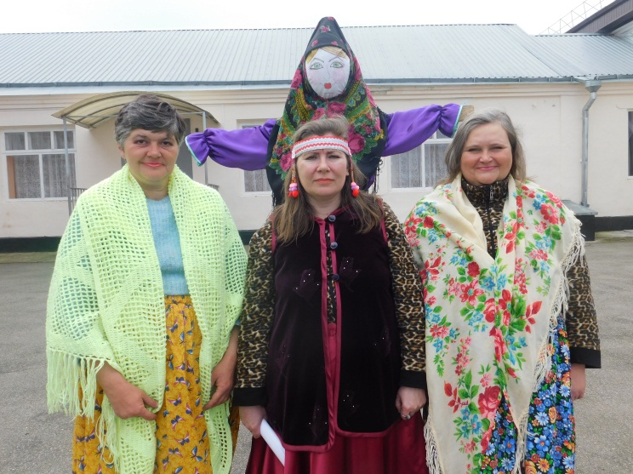

(На сцене появляются персонажи Зимы и Весны.)
1-й СКОМОРОХ:
Вот и гости к нам явились,
И, гляди, не заблудились.
2-й СКОМОРОХ:
Наш поклон вам, гости важные,
Да все смелые, отважные.
1-й СКОМОРОХ:
Зиме-матушке - слово первое,
Слово доброе, слово верное.
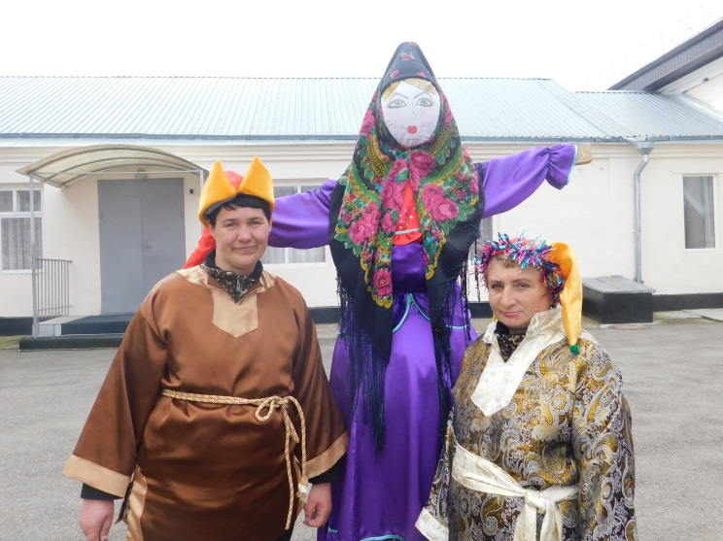
ЗИМА:
Рада встрече. Всем кланяюсь я.
Вижу, дружно гуляет семья.
Провожаете Зиму веселием,
Наступают денечки весенние.
Уж простите меня за метели,
Да холодные дни и недели,
Гололед, и за ветры колючие,
И морозы большие, трескучие.
Посох свой я Весне уступаю,
И сестрице успехов желаю:
Чтобы дождичек щедрый на пашенку,
Солнца в меру чтоб полюшку нашему,
Дому каждому радости, мира,
Счастья щедрого каждой квартире.
1-й СКОМОРОХ:
Не печаль ты, Зима, нам дарила,
Игры зимние ты заводила,
Было радостно всей детворе,
Когда снега полно во дворе
МИНИСТЕРСТВО ТРУДА И СОЦИАЛЬНОГО РАЗВИТИЯ
КРАСНОДАРСКОГО КРАЯ
ГОСУДАРСТВЕННОЕ БЮДЖЕТНОЕ УЧРЕЖДЕНИЕ СОЦИАЛЬНОГО ОБСЛУЖИВАНИЯ КРАСНОДАРСКОГО КРАЯ «ЧАМЛЫКСКИЙ
ПСИХОНЕВРОЛОГИЧЕСКИЙ ИНТЕРНАТ»

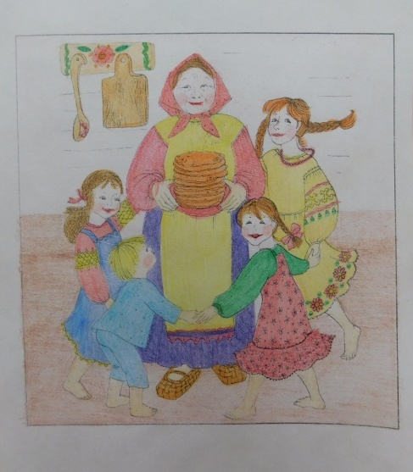

«Шутейная Масленица!»
театрализованный праздник

ст. Чамлыкская

И тебя нам порадовать нужно,
Мы споем и станцуем все дружно.
И ты, Зимушка, не унывай,
Нашей песне сама подпевай.

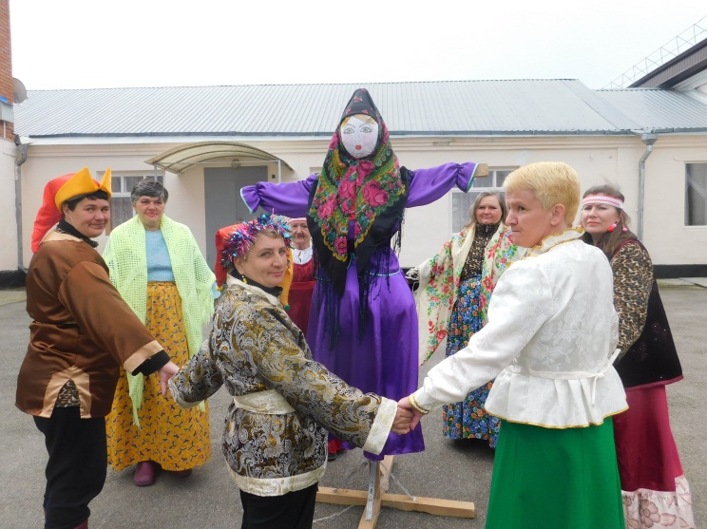
(Звучат песни про Масленицу в исполнении опекаемых и общая хороводная пляска.)

1-й СКОМОРОХ: Всей душою все рады Весне.
Весна красная, слово тебе!
ВЕСНА
Каждый месяц весенний готов
Вас порадовать песней садов,
За терпение и за труды
Дарят радость весною цветы.
И пускай расцветает Земля,
Зеленеют леса и поля,
И Пасхальный поет Благовест,
И Надежда всем светит с небес!
2-й СКОМОРОХ:
Пришло время, Весна,
Знать тебе все права:
Масленичных потех
Будешь ты голова.
Выводи силачей,
Конкурс свой объявляй,
Да с веселых затей
Свой турнир начинай.
(Весна вместе со Скоморохами проводит игры и конкурсы: танец на приз, конкурс стихов про Масленицу и Весну, конкурс «Напечём блинчики» и т.п.)
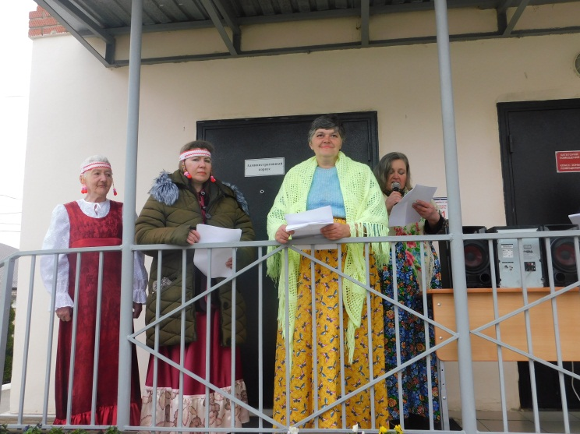
Ведущий:
А сейчас мы с вами отгадаем загадки:
1. Получается из теста,
В сковородке ему место,
Масленицы господин,
Что же это? Вкусный… (блин)
2. Все ребята знать должны
Из чего пекут блины!
Ты не знаешь что ли?
Молоко, мука, яйцо и щепотка… (соли)
3. Наша мама – мастерица.
Дрожжи, соль, мука, водица,
Все в кадушку и на место.
У печи подходит … (тесто)
4. Без нее блины не спечь.
Ну-ка, ставь ее на печь.
Тяжела, черна, тверда
Мамина … (сковорода)
5. Нынче песни, пляски, шутки,
Бубенцы, гармошки, дудки.
Взялся за руки народ:
Закружи нас … (хоровод)
6. Кружевные, пышные,
Вкусные, душистые.
Для сына, для дочки
Пекутся … (блиночки)
7. Дорогих гостей встречаем,
Сладким чаем угощаем.
На столе пускает пар
Старый медный … (самовар)
8. Мы на праздничной неделе
Игр веселых захотели.
На санях несемся – ух!
Аж захватывает … (дух)
9. Любят взрослые и дети,
Хоть с начинкою, хоть без,
Каждый хочет его съесть,
Круглый он хрустящий,
От маслица блестящий… (Блин)
10. Праздник мой лишь раз в году
На недельку к вам приду.
Радость всем я принесу
И блинами угощу… (Масленица)
12. На шесте стою
Свысока гляжу
Тело, руки голова
Всё из соломы, у меня
Обрядили, принесли,
С песнями меня сожгли… (Чучело масленицы)
Ведущий:
А вы знаете, что обыкновенный блин можно назвать разными необыкновенными словами? Слушайте внимательно, отвечайте старательно:
Словесная игра «Какие бывают блины»
На тарелке он один - называем просто….(блин)
Много испекли их мы - тогда назовём…. (блины)
Испекли для дочек - назовём (блиночек)
Будет кушать их сынок - назовём тогда…. (блинок)
Огромный, как домище - назовём…. (блинище)
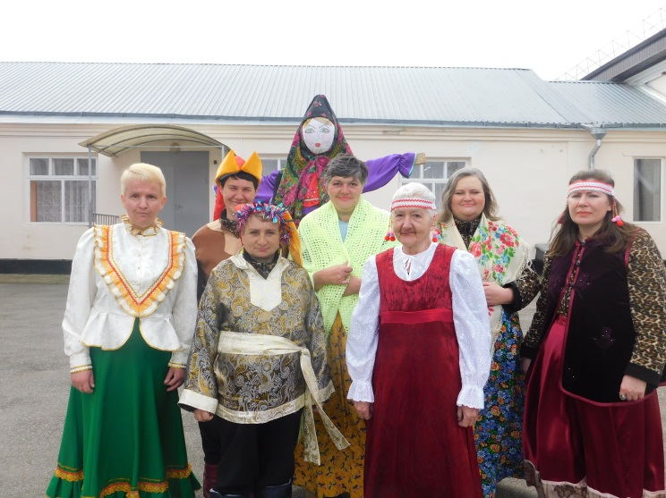

1-й СКОМОРОХ: Ну что, друзья,
Пролетело семь деньков птицей,
Не успели вдоволь повеселиться!
А пришло воскресенье - догуляй,
Масленицу – полизуху провожай!

(Звучат «Масленичные частушки» в исполнении опекаемых.)

1-й СКОМОРОХ:
А чтобы с зимушкой проститься,
напоследок надо веселиться!

(Проводится массовое гулянье с песнями, шутками, танцами, прибаутками)

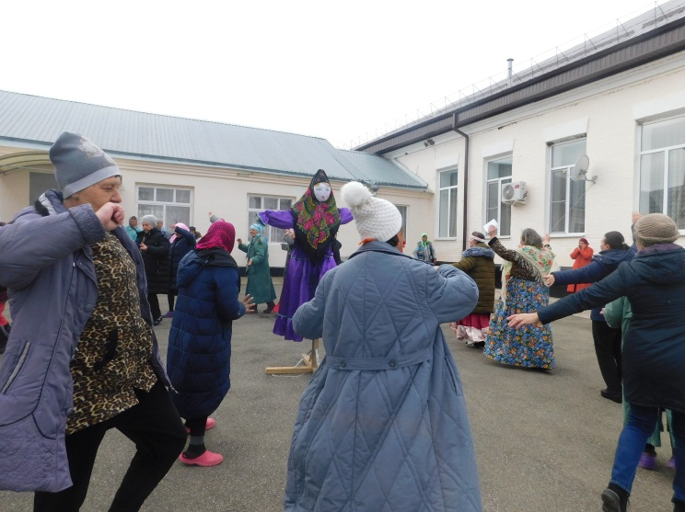

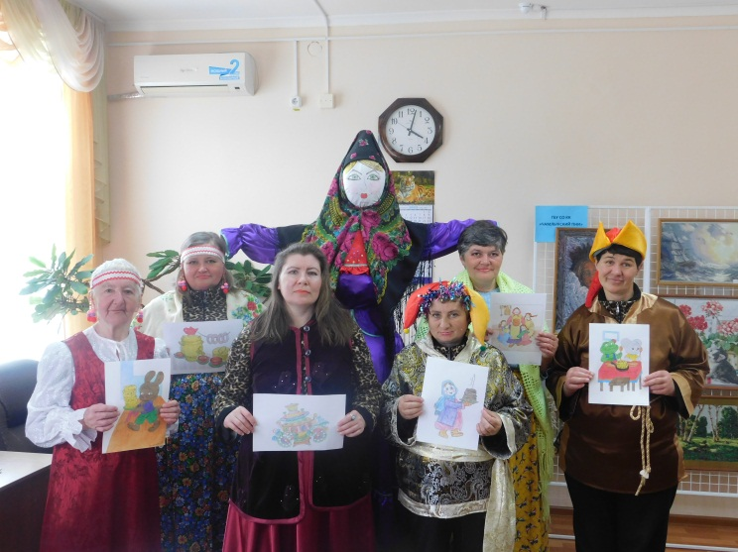

Конкурс рисунков «Широкая Масленица!»

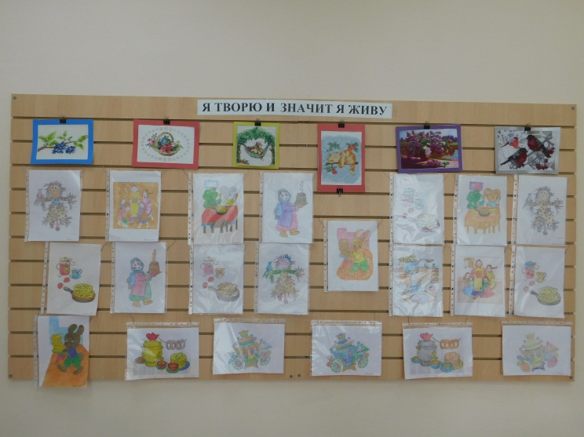

Выставка рисунков «Широкая Масленица»

